Скъпи гости,
Добре дошли в Родопа планина, в хотел Форест Нук! Тук ще направим всичко възможно престоят ви да бъде незабравим и да си тръгнете с хубави спомени.
За Вашето още по-добро изкарване можем да предложим на вниманието Ви програма за малки и големи, включваща развлечение и спортни дейности. Ще бъдем радостни да се включите и да се забавляваме заедно!
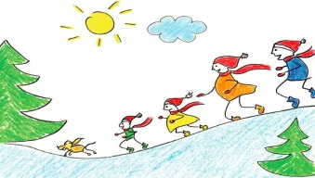
ПРОГРАМА АНИМАЦИЯ
Хотел Форест Нук
https://forestnook.bg/bg

10:00 -12:00 Творчески занимания в залата за анимация** /всеки ден/
11:00 – 12:00 Водна аеробика в басейна /вторник, четвъртък, събота/
17:00 – 18:30 Детско кино в кинозалата /всеки ден/
17:30 – 18:30 Kangoo jumps* в залата за анимация /всеки ден/
19:30 – 20:30 Детска дискотека в залата за анимация/подвижни игри /всеки ден/
21:00 – 22:00 Състезание с рингове* /понеделник, сряда, петък, събота/ на пистата пред хотела
21:00 – 22:00 Турнир /джаги, дартс/ в игралната зала*** /вторник, четвъртък, неделя/
*активностите са платени: Kangoo jumps – 10 лв; Състезание с рингове – 12 лв с включена напитка /горещ шоколад или греяно вино/
**залата за анимация се намира над механата – етаж -1, секция А
***игралната зала се намира в горна фаза, етаж партер, до горна рецепция
За контакт с аниматорите: 0879501561

